КИЇВСЬКИЙ НАЦІОНАЛЬНИЙ УНІВЕРСИТЕТ ІМЕНІ ТАРАСА ШЕВЧЕНКА
ФАКУЛЬТЕТ РАДІОФІЗИКИ, ЕЛЕКТРОНІКИ ТА КОМП’ЮТЕРНИХ СИСТЕМ
Кафедра радіотехніки та радіоелектронних систем
«На правах рукопису»

Робота допущена до захисту в ЕК
рішенням кафедри радіотехніки та радіоелектронних систем
від __________ 2026 року, протокол №_____
В.о.завідувача кафедри к.фіз.-мат.наук, доцент
Ігор БЕХ

КВАЛІФІКАЦІЙНА РОБОТА МАГІСТРА
на тему:
«МОДЕЛЮВАННЯ ТА ОПТИМІЗАЦІЯ АНТЕНИ ДЛЯ ВИПРОМІНЮВАННЯ ВИСОКОПОТУЖНИХ ЕЛЕКТРОМАГНІТНИХ ІМПУЛЬСІВ»

Виконав:
студент 2-го курсу магістратури
денної форми здобуття освіти
спеціальності 172 Електронні комунікації та радіотехніка
Інформаційна безпека телекомунікаційних систем і мереж
Гуменюк Олександр Ярославович

Науковий керівник:
доцент кафедри радіотехніки та радіоелектронних систем
доктор технічних наук, доцент
Ольшевський Сергій Валентинович
Рецензент:
Доктор технічних наук, професор,
заслужений діяч науки і техніки
Литвиненко Володимир Іваннович

Засвідчую, що у цій дипломній роботі немає запозичень з праць інших авторів без відповідних посилань
Студент Олександр ГУМЕНЮК
РЕФЕРАТ
Дипломна робота: 46 с., 33 рис., 18 джерел.
ВИСОКОПОТУЖНИЙ ЕЛЕКТРОМАГНІТНИЙ ІМПУЛЬС (ВПЕІ), ПАРАБОЛІЧНА АНТЕНА, СПІРАЛЬНИЙ ВИПРОМІНЮВАЧ, CST STUDIO SUITE, КОЕФІЦІЄНТ ПІДСИЛЕННЯ, ДІАГРАМА СПРЯМОВАНОСТІ, ЕЛЕКТРИЧНА МІЦНІСТЬ.
Об’єкт розроблення - антенний комплекс на базі параболічного дзеркала та спірального випромінювача для формування високопотужних спрямованих електромагнітних імпульсів.
Мета роботи - визначення умов створення віддаленої зони ураження БПЛА електромагнітним імпульсом за допомогою антенно-дзеркальної системи.
У роботі змодельовано антенну систему, що складається з короткофокусного параболічного дзеркала та еквікутового спірального опромінювача (гелікона), розташованого поблизу внутрішнього фокуса системи. Таке рішення обрано для підвищення електричної міцності антени та запобігання іскровим пробоям, які виникають у класичних рупорних випромінювачах при передачі високих потужностей.
Шляхом моделювання в середовищі CST Studio Suite оптимізовано геометричні параметри спіралі та її положення відносно дзеркала. В результаті отримано вузькоспрямовану діаграму спрямованості, що дозволяє мінімізувати втрати енергії в просторі.

ЗМІСТ
ЗМІСТ 3
ПЕРЕЛІК УМОВНИХ ПОЗНАЧЕНЬ ТА СКОРОЧЕНЬ 4
ВСТУП 5
I. ТЕОРЕТИЧНИЙ АНАЛІЗ ТА ОГЛЯД АНТЕННИХ СИСТЕМ ДЛЯ ВИПРОМІНЮВАННЯ ВИСОКОПОТУЖНИХ СИГНАЛІВ 7
1.1. Характеристики високопотужних електромагнітних імпульсів, вимоги до антенної системи та розрахунок зони ураження 7
1.2. Класифікація широкосмугових випромінювачів: порівняльний аналіз рупорних та спіральних конструкцій 13
1.3. Теоретичні основи та принципи роботи параболічних рефлекторів 15
1.4. Теоретичні основи спіральних антен 17
1.5. Методи підвищення електричної міцності антени 21
II. РОЗРОБЛЕННЯ ТА МОДЕЛЮВАННЯ ДЗЕРКАЛЬНОЇ АНТЕННОЇ СИСТЕМИ З ВНУТРІШНІМ ФОКУСОМ 23
2.1. Обґрунтування вибору конфігурації: параболічне дзеркало глибокого профілю та гелікон як випромінювач 23
2.2. Розрахунок геометричних параметрів еквікутової спіралі та параболічного рефлектора 30
2.3. Побудова тривимірної параметричної моделі в CST Studio Suite та налаштування Frequency Solver 32
III. ОПТИМІЗАЦІЯ ТА АНАЛІЗ ЕЛЕКТРОДИНАМІЧНИХ ХАРАКТЕРИСТИК РОЗРОБЛЕНОЇ АНТЕНИ 34
3.1. Дослідження діаграми спрямованості та коефіцієнта підсилення у часовій області. 34
3.2. Оптимізація положення випромінювача і розмірів параболічного рефлектора. 36
3.3. Розрахунок напруженості електричного поля в залежності від положення еквікутової антени відносно параболічного рефлектора. 40
Висновки 44
Перелік джерел посилання 46

ПЕРЕЛІК УМОВНИХ ПОЗНАЧЕНЬ ТА СКОРОЧЕНЬ
ВПЕІ - високопотужний електромагнітний імпульс.
БПЛА - безпілотний літальний апарат.
ДС - діаграма спрямованості.
КП - коефіцієнт підсилення.
КСХ - коефіцієнт стоячої хвилі.
РЕБ - радіоелектронна боротьба.
РЛС - радіо-локаційна станція.
CST Studio Suite - спеціалізований програмний комплекс для електродинамічного моделювання.
$S_{11}$ - коефіцієнт відбиття від входу антени.
$λ$ - довжина електромагнітної хвилі.
E - вектор напруженості електричного поля.
H - вектор напруженості магнітного поля.
G - коефіцієнт підсилення антени (Gain).
f - частота електромагнітного коливання.
AR (Axial Ratio) - коефіцієнт осьового співвідношення (для кругової поляризації).
RHCP - права кругова поляризація (Right Hand Circular Polarization).
LHCP - ліва кругова поляризація (Left Hand Circular Polarization).

ВСТУП
В умовах стрімкого розвитку радіоелектронних технологій, засобів радіолокації, зв'язку та радіопротидії особливого значення набувають антенні системи, що здатні ефективно випромінювати високопотужні електромагнітні сигнали. Розвиток систем захисту від радіоелектронної боротьби (РЕБ) та імпульсної енергетики вимагає від випромінюючих пристроїв не лише високого коефіцієнта підсилення та широкої робочої смуги частот, але й здатності витримувати значні електричні напруги без виникнення пробою та нелінійних ефектів.
Традиційні конструкції широкосмугових антен, зокрема рупорні, часто обмежуються електричною міцністю хвилеводних трактів, де при високих потужностях виникають іонізаційні процеси. Цей факт зумовлює необхідність пошуку нових геометричних конфігурацій, які дозволяють розосередити напруженість електричного поля в критичних вузлах. Використання дзеркальних антенних систем у поєднанні зі спіральними випромінювачами (геліконами), інтегрованими за схемою з внутрішнім фокусом (конфігурація «глибокого дзеркала»), дозволяє досягти стабільної кругової поляризації та високої спрямованості випромінювання при одночасному забезпеченні високої електричної надійності конструкції [1].
Об'єкт розроблення - антенний комплекс на базі глибокого параболічного дзеркала та спірального випромінювача для формування високопотужних спрямованих електромагнітних імпульсів.
Мета роботи - моделювання та оптимізація геометричних параметрів антенної системи для забезпечення максимальної густини енергії випромінювання та мінімізації пікової напруженості електричного поля для запобігання пробоям повітряного середовища.
Для досягнення поставленої мети необхідно розв’язати такі завдання:
- Проаналізувати теоретичні передумови формування високопотужних імпульсів та вимоги до антенної техніки в умовах РЕБ.
- Створити тривимірну параметричну модель антени у програмному комплексі CST Studio Suite.
- Провести чисельне моделювання перехідних процесів за допомогою часового методу скінченних інтегралів (Transient Solver).
- Виконати оптимізацію положення випромінювача та геометрії його провідників для максимізації коефіцієнта підсилення та верифікації відсутності критичних напруженостей поля.
- Розрахувати напруженість електричного поля в зоні ураження в залежності від положення еквікутової антени відносно параболічного рефлектора.
Наукова та практична значущість отриманих результатів полягає у встановленні залежностей між характеристиками випромінювання та параметрами глибокої дзеркальної системи. Розроблена модель дозволяє оцінити можливі сценарії взаємодії з електронним обладнанням на великих відстанях та може бути використана як база для створення перспективних засобів радіоелектронного захисту та спеціального зв'язку.

I. ТЕОРЕТИЧНИЙ АНАЛІЗ ТА ОГЛЯД АНТЕННИХ СИСТЕМ ДЛЯ ВИПРОМІНЮВАННЯ ВИСОКОПОТУЖНИХ СИГНАЛІВ

1.1. Характеристики високопотужних електромагнітних імпульсів, вимоги до антенної системи та розрахунок зони ураження
Високопотужні електромагнітні імпульси (ВПЕІ) визначаються як випромінювання з надзвичайно високою піковою потужністю, що зазвичай досягає мегаватних значень при дуже малій тривалості у наносекундному або пікосекундному діапазонах. Основною фізичною особливістю таких сигналів є їхня надширокосмуговість, оскільки спектральний склад імпульсу обернено пропорційний його часовій тривалості. Це означає, що енергія сигналу розосереджена у широкому діапазоні частот, що становить серйозний виклик для проектування випромінюючих структур, які мають зберігати стабільність характеристик у всій смузі спектра.
Електродинамічні вимоги до таких систем зосереджені насамперед на збереженні форми імпульсу. Оскільки сигнал є широкосмуговим, антена повинна мати мінімальну дисперсію та лінійну фазочастотну характеристику, щоб уникнути часового розмивання фронтів імпульсу. Важливим аспектом є стабільність фазового центру випромінювача, що є критичним для дзеркальних систем, де будь-яке зміщення фазового центру призводить до розфокусування променя та втрати пікової густини енергії. Також, необхідно забезпечити формування надзвичайно вузької, так званої «голчастої» діаграми спрямованості з високим коефіцієнтом підсилення. Окрім того, використання кругової поляризації є обов'язковим для мінімізації втрат при взаємодії з об'єктами, просторова орієнтація яких заздалегідь невідома.
Найбільш критичною вимогою при розробленні антен для ВПЕІ є забезпечення їхньої електричної міцності. Напруженість електричного поля в поблизу провідників антени прямо залежить від підведеної потужності. Якщо напруженість перевищує поріг іонізації повітря, який за нормальних умов становить приблизно 3 МВ/м, виникає плазмовий розряд або електричний пробій. Це явище не лише призводить до фізичного руйнування матеріалів, а й екранує випромінювання, спотворюючи діаграму спрямованості та змінюючи вхідний імпеданс антени.
Для запобігання пробоям конструкція антени має бути оптимізована таким чином, щоб максимально розосередити лінії напруженості електричного поля. Цього досягають шляхом усунення гострих кутів, використання скруглень провідників та збільшення радіусів кривизни в критичних зонах, особливо в області живлення. Концепція «глибокого дзеркала» з внутрішнім фокусом дозволяє розмістити випромінювач у напівзакритому об’ємі, що сприяє кращому управлінню розподілом поля та підвищує загальний поріг електричної міцності системи порівняно з класичними відкритими конструкціями. Таким чином, успішна розробка антени вимагає ітераційного чисельного моделювання перехідних процесів у середовищі CST Studio Suite для верифікації відсутності «гарячих точок» при заданих рівнях потужності.
В якості цільового використання ранішезазначеної системи обрано приведення російських дронів до стану непрацездатності. Як приклад, обрано серію Орлан, російські багатофункціональні безпілотні літальні апарати (БПЛА), головним призначенням яких є тактична розвідка, спостереження, виявлення цілей та коригування артилерійського вогню в реальному часі. Ці параметри створюють передумови для прорахунку аспектів зони ураження. На рис. 1.1 зображено принципову блок-схему для зазначеної системи
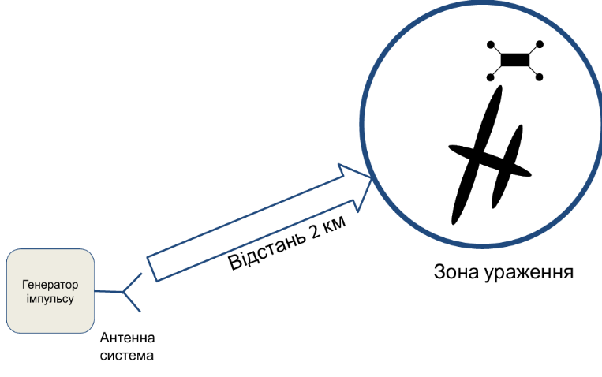
Рис. 1.1 - Принципова блок-схема для зазначеної системи.

Існує загальновідомий факт, що в побутових мікрохвильових пічках електронні пристрої зазнають деструктивного впливу, через що втрачають можливість функціонувати. Ідея цього дослідження полягає в тому, щоб показати можливість відтворити деструктивний вплив на БПЛА на відстані 2000 метрів.
Врахуючи невеликі геометричнi параметри елементiв компонентної бази (не перевищує 5 мм), напруженiсть електричного поля, що вплине на корисне навантаження БПЛА, складає як мінімум 20 В/см. Для розрахунку необхiдного рiвня вiпромiненої енергiї скористаємося формулою залежностi напруженостi електромагнiтного поля вiд вiдстанi та потужностi на передавачi[2]:
$E=\frac{\sqrt{30PG_{a}}}{D}$ (1.1)
де $P$ - потужнiсть передавача; $Ga$ - коефiцiєнт пiдсилення антени; $D$ - вiдстань. Відповідно до поставленого завдання, D = 2000 м, з розрахунків антени в розділі 3.2 Ga=23дБі або приблизно 200 разів, можна вивести значення P = 2.67ГВт.
На рис. 1.2 зображено графік залежності напруженості поля від відстані при заданих параметрах (P = 2.67 ГВт, G = 23 дБі = 200 разів).
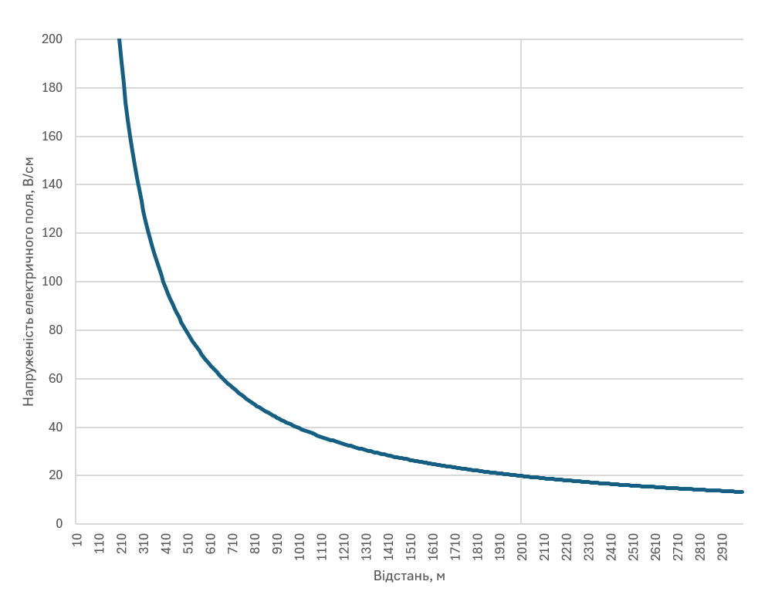
Рис. 1.2 - Графік залежності напруженості поля від відстані при заданих параметрах (P = 2.67 ГВт, G = 23 дБі = 200 разів).

Отже, можемо зробити висновок, що для внесення деструктивного впливу достатньо системи з наступними параметрами P = 2.67 ГВт, G = 23 дБі = 200 разів, D = 2000 м, завдяки тому, що в зоні ураження буде досягнуто напруженiсть електричного поля, що вплине на корисне навантаження БПЛА, що дорівнюватиме 20 В/см. Генератор потужних електромагнiтних iмпульсiв S-5N задовільняє отриманим вимогам, його параметри наступні:
- Iмпульсна напруга, кВ – 300-1000;
- Iмпульсний струм, кА – 1-3;
- Тривалiсть iмпульсу, нс – 35-50;
- Пiкова потужнiсть, ГВт – 4;
- Габарити, см - 0,61 × 0,42 × 0,23;
- Маса, кг – 120 [3].
Зі значення тривалості імпульса можна отримати ширину спектру з отриманого імпульса за наступною формулою[4]:
$Δf=\frac{1}{t}$ (1.2)
де t – тривалість імпульсу, $Δf$ – ширина частотного спектру. Відповідно $Δf$ знаходиться в діапазоні від 20 до 28.6 МГц.
З результатів моделювання антенної системи було отримано діаграму направленості з піком КП, що дорівнює 23,5дБі. На рис. 1.3 зображено пік підсилення більш детально.
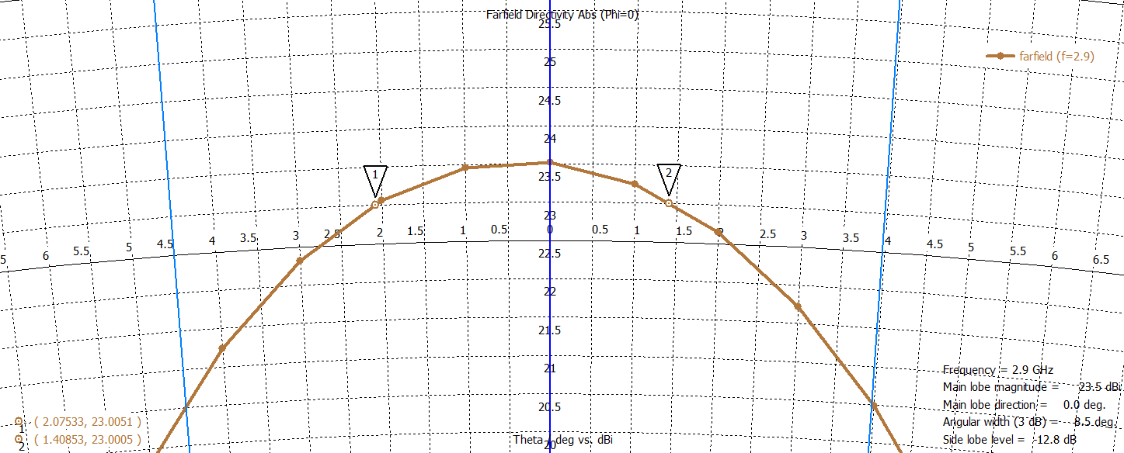
Рис. 1.3 - Діаграма спрямованості змодельованої антенної системи з наближеним піком.

З рис. 1.3 бачимо, що рівень 23дБі досягається в куті 2,075+1,408=3,483 градуса. Отже, запропонована зона ураження являє собою конус, з висотою 2000 метрів і кутом розкриву 3,483 градуса.Відповідно, половина кута при вершині дорівнює 3,48/2=1,74 градуса, тангенс цього кута дорівнює 0,030378, відповідно діаметр основи конуса сягає 2000*0,030378*2=121,51 метра. Імітація цієї зони ураження представлена на рис. 1.4.
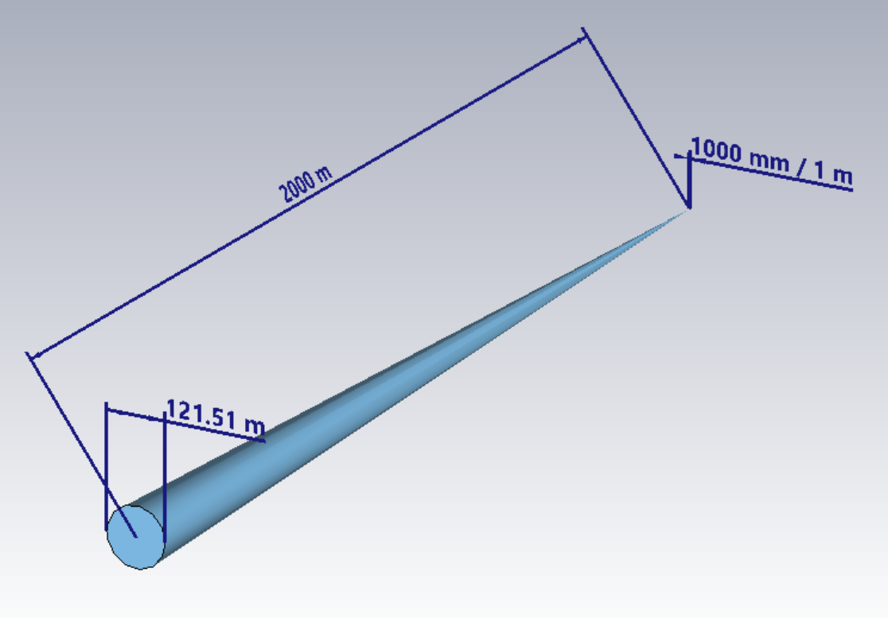
Рис. 1.4 - Імітація зони ураження конічної форми.

Робоча частота антени є першочерговим фактором, що впливає на лінійні розміри антенної системи, а також на втрати у атмосфері, графік залежності яких показаний на рис. 1.5[5].
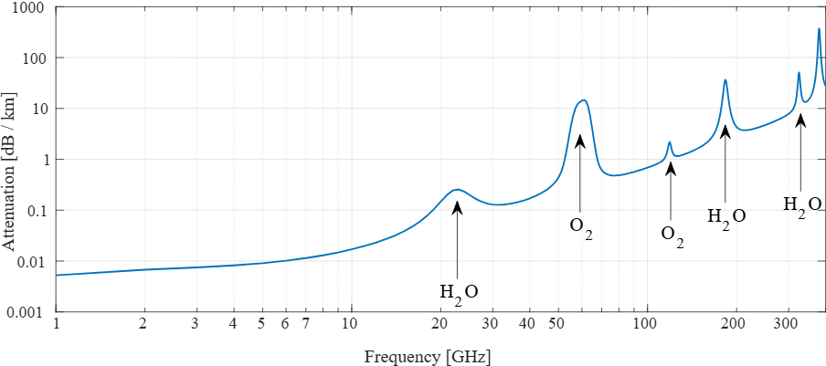
Рис. 1.5 - Графік залежності втрат в атмосфері від частоти.

Також наведений референсний рисунок 1.6 [6] що показує залежність непрозорості земної атмосфери від довжини хвилі. Також, можна побачити “радіовікно” в діапазоні $0.05м≤λ≤30м$ або $10МГц≤f≤6ГГц$. З міркувань про збереження невеликих лінійних розмірів антенної системи у відношенні до частоти, центральною робочою частотою запропоновано вважати 2.9 ГГц.
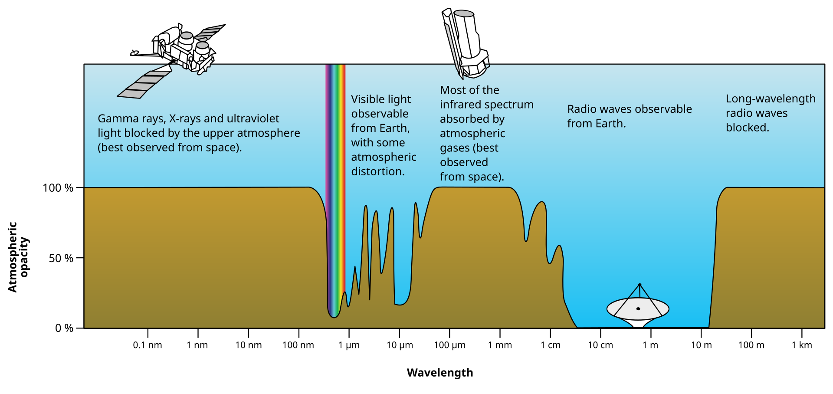
Рис. 1.6 - Залежність непрозорості земної атмосфери від довжини хвилі.

1.2. Класифікація широкосмугових випромінювачів: порівняльний аналіз рупорних та спіральних конструкцій
Широкосмугові антени становлять особливий клас випромінювальних пристроїв, здатних ефективно функціонувати у великому діапазоні частот при збереженні стабільності основних характеристик, таких як узгодження, форма діаграми спрямованості та тип поляризації. Необхідність у таких структурах зумовлена розвитком багатофункціональних систем радіолокації та засобів радіоелектронної боротьби, де критично важливою є можливість оперативної зміни робочої частоти без переналаштування антенного тракту.
За принципом побудови широкосмугові антени зазвичай поділяють на кілька категорій:
- Антени, незалежні від частоти, геометрія яких описується виключно кутовими параметрами, що забезпечує їхню самоподібність (наприклад, логоперіодичні та спіральні антени).
- Резонансні структури з розширеною смугою, де збільшення робочого діапазону досягається шляхом модифікації геометрії, наприклад, збільшення товщини провідників або використання біконічних форм.
- Антени з додатковими узгоджувальними ланцюгами, де смуга пропускання штучно розширюється за допомогою зовнішніх пристроїв.
Традиційним рішенням для систем формування спрямованого випромінювання є рупорні антени, які вирізняються високим коефіцієнтом підсилення та передбачуваною формою головної пелюстки діаграми спрямованості. Однак експлуатація рупорних конструкцій у режимі випромінювання високопотужних сигналів має суттєві обмеження, пов'язані з електричною міцністю хвилеводного тракту. Важливо зазначити, що у горловині рупора та всередині хвилеводу при проходженні імпульсів мегаватної потужності виникають умови для електричного пробою повітряного середовища. Це явище не лише спричиняє значні втрати енергії, а й може призвести до фізичного руйнування вузла живлення.
На відміну від рупорних систем, спіральні антени, зокрема еквікутові та гелікони, забезпечують значно вищу стійкість до високовольтних пробоїв. Це зумовлено відкритою геометрією провідників, що дозволяє розосередити напруженість поля у просторі та уникнути її критичної концентрації в закритих об’ємах. Спіральні антени працюють за принципом активної зони, де на кожній частоті випромінює лише та частина витків, довжина яких наближена до однієї довжини хвилі, що забезпечує надшироку смугу роботи.
Важливою перевагою спіральних антен є їхня здатність природно генерувати хвилі з круговою поляризацією. В умовах радіоелектронної боротьби це мінімізує втрати через фазове неузгодження з приймальною антеною, орієнтація якої часто залишається невідомою. Таким чином, порівняльний аналіз свідчить про доцільність використання саме спірального випромінювача для даної роботи. Поєднання спіралі з дзеркальним рефлектором у конфігурації з внутрішнім фокусом дозволить нівелювати основний недолік спіральних антен - відносно низьке підсилення - і водночас зберегти їхню високу електричну міцність, що є критичним в поточній задачі.

1.3. Теоретичні основи та принципи роботи параболічних рефлекторів
Параболічні рефлектори є одними з найбільш ефективних та широко вживаних типів антенних систем у техніці НВЧ, коли виникає потреба у формуванні вузькоспрямованого випромінювання з високим коефіцієнтом підсилення. Робота такої антени базується на фундаментальній геометричній властивості параболи: будь-який промінь, що виходить із фокуса, після відбиття від поверхні параболоїда поширюється паралельно його головній осі. Це дозволяє трансформувати сферичний фронт хвилі, що випромінюється облучателем, у плоский фронт хвилі в апертурі антени.
Геометрична форма дзеркала в полярній системі координат описується рівнянням, де відстань від фокуса до будь-якої точки на поверхні параболоїда r залежить від кута спостереження θ:
$r=\frac{2F}{1+cosθ}=\frac{F}{cos^{2}(θ/2)}$, (1.3)
де F - фокусна відстань антени. Основними конструктивними параметрами, що визначають характеристики дзеркала, є його діаметр D та відношення фокусної відстані до діаметра (F/D). Саме це співвідношення визначає «глибину» дзеркала.
Якщо F/D > 0,5, то це мілкі дзеркала, вони мають велику фокусну відстань, що потребує використання випромінювачів з вузькою діаграмою спрямованості.
Глибокі дзеркала (F/D < 0,25) характеризуються тим, що фокус розташований усередині або на рівні площини розкриву (апертури). Така конфігурація дозволяє краще перехоплювати енергію облучателя та мінімізувати зворотне випромінювання.
Ефективність параболічної антени оцінюється за допомогою коефіцієнта підсилення G, який прямо пропорційний площі апертури та обернено пропорційний квадрату довжини хвилі:
$G=η({\frac{πD}{λ})}^{2}$, (1.4)
де η - коефіцієнт використання поверхні (КВП), який зазвичай становить 0,5–0,8. Значення КВП залежить від точності виготовлення поверхні та рівномірності її опромінення.
Важливим аспектом теорії дзеркальних антен є розподіл поля в апертурі, що безпосередньо впливає на форму діаграми спрямованості. Ідеальне дзеркало повинно мати рівномірний амплітудний та фазовий розподіл. Однак на практиці виникають два протилежні явища:
- Переливання: частина енергії випромінювача проходить повз краї дзеркала, що знижує підсилення та збільшує рівень задніх пелюсток.
- Нерівномірність опромінення: зниження інтенсивності поля до країв дзеркала, що розширює головну пелюстку діаграми спрямованості, але водночас зменшує рівень бічних пелюсток.
Ширина головної пелюстки діаграми спрямованості за рівнем половинної потужності приблизно визначається як:
$θ_{0,5}≈70°\frac{λ}{D}$, (1.5)
Для систем випромінювання високопотужних сигналів параболічні рефлектори надають значну перевагу, оскільки вони дозволяють винести випромінювач (джерело високої напруги) на певну відстань від основної фокусуючої структури або заглибити його для кращого керування розподілом поля. Це забезпечує можливість формування «голчастої» діаграми спрямованості, здатної концентрувати мегаватні імпульси в обмеженому просторі на великих дистанціях.

1.4. Теоретичні основи спіральних антен
Циліндрична спіральна антена - провідник, намотаний у вигляді гвинта на циліндричну поверхню постійного радіуса. На відміну від плоских або конічних структур, де широкосмуговість досягається за рахунок зміни геометрії витків, циліндрична спіральна антена забезпечує стабільні характеристики завдяки особливому режиму поширення хвилі вздовж провідника. Основними геометричними параметрами такої антени є діаметр спіралі D, крок намотування S та кількість витків n. Довжина одного витка розраховується як:
$L=\sqrt{C^{2}+S^{2}}$, (1.6)
де $C=πD$ — довжина кола витка.
Залежно від співвідношення між довжиною витка та робочою довжиною хвилі λ, антена може працювати у двох основних режимах. Нормальний режим виникає при малих розмірах спіралі (C << λ), де антена випромінює перпендикулярно до своєї осі, подібно до елементарного диполя. Проте для задач спрямованого випромінювання та роботи з високопотужними сигналами використовується осьовий режим (axial mode), який виникає за умови, коли довжина кола витка наближена до довжини хвилі: C ≈ λ. У цьому режимі антена формує випромінювання вздовж своєї осі, забезпечуючи високу спрямованість та кругову поляризацію.
Фізика роботи в осьовому режимі базується на поширенні вздовж спіралі «повільної» хвилі. Електричний струм, проходячи по витках, створює умови для синфазного додавання полів від кожного витка у напрямку осі спіралі. При цьому фазова швидкість хвилі вздовж провідника автоматично підлаштовується під умови випромінювання, що забезпечує стабільність основної пелюстки діаграми спрямованості у відносно широкому частотному діапазоні (зазвичай у межах 0.75λ < C < 1.3λ). Важливою характеристикою є кут підйому спіралі α, який визначається співвідношенням кроку та довжини кола:
$tgα=\frac{S}{πD}$, (1.7)
Оптимальні значення цього кута для забезпечення максимальної спрямованості та якості кругової поляризації зазвичай знаходяться в межах 12-14 градусів. Кругова поляризація виникає внаслідок того, що вектор напруженості електричного поля E обертається слідом за геометрією провідника, забезпечуючи фазовий зсув між ортогональними складовими. Це робить циліндричний гелікон ідеальним облучателем для дзеркальних антен, оскільки він дозволяє мінімізувати втрати на деполяризацію при відбитті від параболічного рефлектора.
Коефіцієнт підсилення (Gain) циліндричної спіральної антени в осьовому режимі прямо пропорційний кількості витків та геометричним параметрам. Згідно з наближеними формулами Крауса, він може бути оцінений як[7]:
$G≈15\frac{C^{2}nS}{λ^{3}}$, (1.8)
Однак при проектуванні систем для випромінювання ВПЕІ на перший план виходить не тільки підсилення, а й вхідний імпеданс антени. Для циліндричної спіралі, що живиться з торця, вхідний опір у робочому діапазоні є переважно активним і становить приблизно 140 Ом. Це вимагає розроблення спеціальних узгоджувальних переходів для роботи зі стандартними 50-омними трактами, особливо в умовах високих напруг, де будь-яка неоднорідність може стати причиною електричного пробою. Таким чином, використання циліндричного гелікона як первинного випромінювача дозволяє поєднати переваги осьової спрямованості та стабільної кругової поляризації. Відсутність складних геометричних переходів, характерних для плоских логарифмічних спіралей, спрощує конструкцію та дозволяє більш точно контролювати розподіл напруженості поля на поверхні провідника, що є критичним для забезпечення електричної міцності всієї системи.
Еквікутова (або логарифмічна) спіральна антена є класичним представником класу антен, незалежних від частоти, у яких електричні характеристики визначаються кутовими, а не лінійними розмірами. Така властивість дозволяє антені зберігати стабільний вхідний імпеданс та діаграму спрямованості у надширокому діапазоні частот[8]. Конструктивно вона складається з двох симетричних провідників, розташованих у площині або на конічній поверхні, які живляться в протифазі.
Геометрія еквікутової спіралі в полярній системі координат (r, phi) описується рівнянням, де радіус зростає експоненційно залежно від кута повороту[9]:
$r(ϕ)=r_{0}e^{aϕ}$ (1.9)
де $r$ - радіус-вектор, $ϕ$ - кут повороту, $r_{0}$ - початковий радіус при $ϕ=0$, а $a$ - коефіцієнт зростання, який визначає швидкість збільшення радіуса з кожним обертом. Саме експоненційна залежність забезпечує самоподібність структури: при зміні частоти (і, відповідно, довжини хвилі) активна зона антени просто переміщується вздовж провідника, не змінюючи своєї відносної геометрії.
Робота антени базується на теорії активної зони, згідно з якою випромінювання на заданій частоті відбувається переважно з тієї ділянки спіралі, де довжина кола витка приблизно дорівнює довжині хвилі у робочому середовищі[10]:
$C=2πr≈λ=\frac{c}{f\sqrt{ϵ_{eff}}}$, (1.10)
Звідси випливає, що радіус активної зони обернено пропорційний частоті. Робочий діапазон такої антени обмежений лише її фізичними габаритами: нижня гранична частота визначається максимальним зовнішнім радіусом спіралі, а верхня - точністю виконання центральної частини та радіусом точки живлення.
Однією з ключових переваг еквікутової спіралі є її здатність випромінювати хвилі з круговою поляризацією. Це досягається за рахунок того, що антена одночасно генерує дві ортогональні складові електричного поля з фазовим зсувом у 90° або 270°. Якість поляризації оцінюється за допомогою коефіцієнта осьового співвідношення (axial ratio), який для ідеальної кругової поляризації дорівнює одиниці. Напрямок обертання поля (права або ліва кругова поляризація) визначається виключно напрямком намотування спіралі.
Для використання спіралі у системах випромінювання високопотужних імпульсів, її часто доповнюють рефлектором для забезпечення односпрямованого випромінювання. У контексті даної магістерської роботи, де планується використання параболічного дзеркала глибокого профілю, еквікутова спіраль виступає як широкосмуговий облучатель. Таке поєднання дозволить використовувати переваги кругової поляризації та широкосмуговості спіралі разом із високим коефіцієнтом підсилення дзеркальної системи. Крім того, відкрита структура спіралі дозволяє ефективніше вирішувати проблему електричного пробою в області живлення шляхом оптимізації геометрії країв провідників, що буде детально розглянуто у наступному розділі.

1.5. Методи підвищення електричної міцності антени
Підвищення стійкості антенної системи до високих рівнів вхідної потужності є комплексним інженерним завданням, що вимагає перегляду як геометричних параметрів випромінювача, так і фізичних властивостей використовуваних матеріалів. Ключовою фізичною величиною тут є локальна напруженість електричного поля E, яка не повинна перевищувати поріг іонізації навколишнього середовища.
Одним із найбільш ефективних методів зниження напруженості поля на поверхні провідників є збільшення радіуса кривизни елементів антени. Згідно з основами електростатики, напруженість поля біля поверхні зарядженого провідника обернено пропорційна його радіусу[11]:
$E≈U/r$, (1.11)
тому перехід від тонкого дроту до трубки або товстого стрижня великого діаметра дозволить значно зменшити густину електричного заряду на одиницю площі. Це особливо важливо для циліндричних спіральних антен, де витки розташовані близько один до одного; товстий провідник не лише підвищує електричну міцність, а й механічну стабільність конструкції при термічних навантаженнях, що виникають через великі струми.
Паралельно зі зміною геометрії провідника доцільно розглянути багатозахідну конструкцію спіралі. У традиційній однозахідній спіралі весь вхідний потенціал припадає на один провідник, що створює високий градієнт напруги між витками. Використання двох або чотирьох паралельних заходів (провідників), намотаних з однаковим кроком, дозволяє розподілити сумарну потужність між кількома плечами. Це веде до пропорційного зниження струмового навантаження на кожну гілку та вирівнювання потенціалу вздовж антени, що суттєво мінімізує ймовірність виникнення міжелектродного пробою або коронного розряду.
Особливу увагу при проектуванні систем для випромінювання потужних імпульсів слід приділити вузлу живлення, оскільки він є «вузьким місцем» усієї структури. Стандартні роз'єми, такі як N-тип або SMA, мають занадто малі ізоляційні проміжки, що робить їх непридатними для мегаватних навантажень. Професійним рішенням є використання роз’ємів серії 7/16 DIN або спеціалізованих коаксіальних переходів великого перерізу. Такі з’єднувачі мають масивні контакти та збільшену відстань між центральною жилою та екраном, що дозволяє витримувати напругу в десятки кіловольт без руйнування діелектрика.
У місцях приєднання роз'єму до спіралі обов'язковим є застосування технологічних скруглень. Будь-який гострий край металу або задирка на місці пайки діє як концентратор електричного поля, де напруженість зростає в геометричній прогресії. Механічна обробка та полірування точок з'єднання до дзеркального блиску, а також надання їм сферичної форми, дозволяє усунути ці "гарячі точки". У критичних випадках вузол живлення заповнюють твердими компаундами або поміщають у герметичний об'єм із надлишковим тиском газу, що підвищує напругу пробою згідно із законом Пашена [12].
Нарешті, конструкція “глибокого дзеркала” сама по собі виступає методом підвищення стійкості. Заглиблення спіралі всередину рефлектора дозволяє віддалити випромінювальні елементи від заземлених частин кріплення та корпусу, збільшуючи шлях для можливого дугового розряду. Внутрішній фокус дає змогу облучателю працювати у напівзакритому просторі, де легше контролювати розподіл поля та, за необхідності, створювати зони з покращеною ізоляцією, що є вирішальним для надійної передачі високопотужних сигналів на великі відстані.

II. РОЗРОБЛЕННЯ ТА МОДЕЛЮВАННЯ КОРОТКОФОКУСНОЇ ДЗЕРКАЛЬНОЇ АНТЕННОЇ СИСТЕМИ

2.1. Обґрунтування вибору конфігурації: параболічне дзеркало глибокого профілю та гелікон як випромінювач
Вибір геометричної конфігурації антени для роботи з високопотужними електромагнітними імпульсами є критичним завданням, оскільки вона має забезпечити не лише високу спрямованість випромінювання, а й стійкість до електричних пробоїв. Відповідно до поставленого ТЗ, необхідно обрати тип узгодження та формат рефлектора.
В якості варіантів узгодження були підібрані такі варіанти, як узгодження трикутником перпендикулярно до рефлектора на рис 2.1 (також в теорії можливий варіант узгодження трикутником паралельно до рефлектора, але антена з таким типом узгодження матиме гірші просторові характеристики, а саме осьове відхилення основного променя діаграми направленості[13]), узгоджуючий дріт на рис. 2.2, узгодження за рахунок керування нахилом першого витка, а також півхвильовий трансформатор на рис. 2.3.
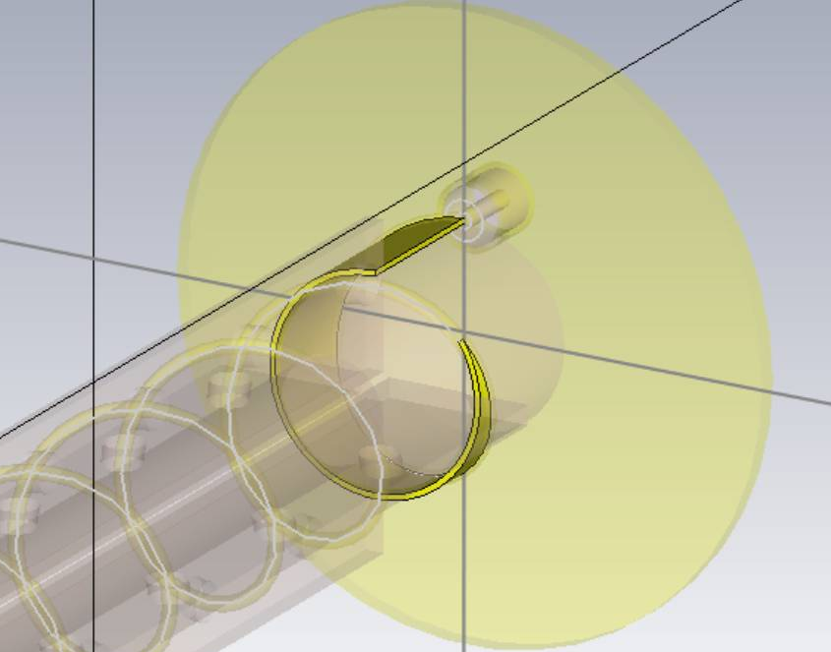
Рис. 2.1 - Узгодження трикутником перпендикулярно до рефлектора.
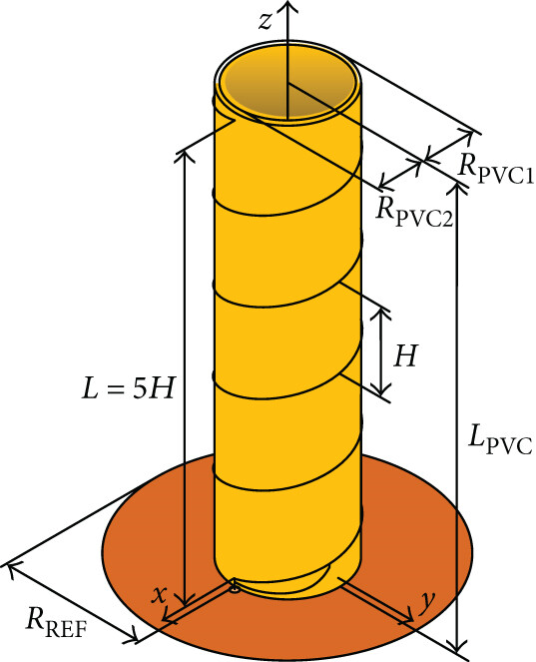
Рис. 2.2 - Схема антени хелікса з використанням узгоджуючого дрота[14]

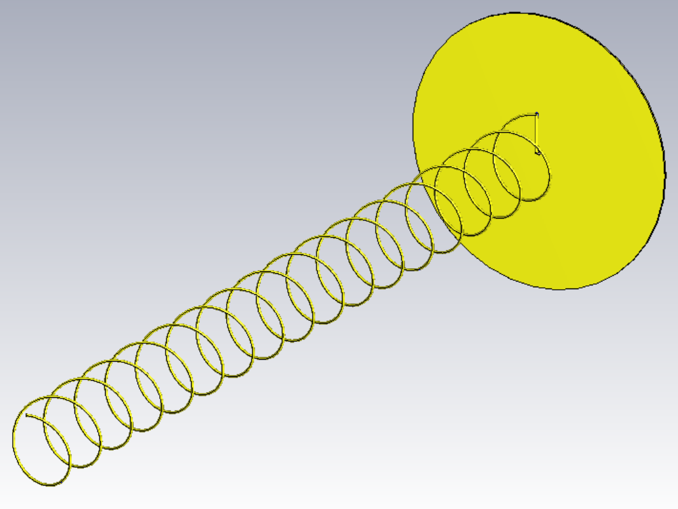
Рис. 2.3 - Узгодження напівхвильовим трансформатором
Якщо обирати тип узгодження більш оптимальним для виробництва, то треба враховувати яким саме чином буде створюватись це узгодження. Відповідно, трикутник, перпендикулярний до рефлектора, можна зробити або мідною фольгою, з більш товстого матеріалу піддана до пресу або з гнучкого текстоліту. Трикутник паралельний до рефлектора можна вирізати з одностороннього текстоліту лазером або фрезою. З варіантами з узгоджуючим дротом та з узгодженням за рахунок керуванням нахилом першого витка будуть дуже складно повторювані через те, що подібне узгодження досягається завдяки мануальному підлаштуванню дротів, відповідно цього станком досягнути не можна, тільки досвідченим кваліфікованим інженером, що в свою чергу означає, що виробництво подібних антен буде складно маштабованим. З приводу напівхвильового трансформатора, можна скористатись мультиформером, що в свою чергу дасть можливість створити спіраль разом з трансформатором однією деталлю, також буде повторюваність і дотримання допусків.
Відповідно, для виробництва самим оптимальним варіантом узгодження буде саме півхвильовий трансорматор завдяки його більшій доцільності для задач виробництва (масштабованість, повторюваність, дотримання допусків і мінімальна залученість людей, що означає менший вплив людського фактора). Також, важливо зазначити, що обраний варіант узгодження є достатньо широкосмуговим, тому фіналізовану антену можна буде використовувати і для приймальної частини радіозв’язку для окремого сценарію використання.
У класичній радіолокації та супутниковому зв’язку досить поширеними є дзеркальні системи із зовнішнім фокусом, де облучатель винесено на певну відстань від дзеркала. Проте, для передачі сигналів мегаватної пікової потужності така схема має суттєві недоліки, пов’язані з розосередженням енергії та можливістю виникнення коронного розряду в точці підведення потужності.
В якості спіральної антени пропонується еквікутова спіраль, модель якої зображена на рис. 2.4.
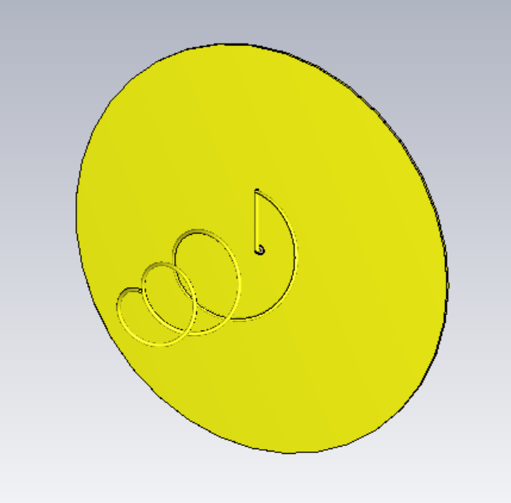
Рис.2.4 - Модель еквікутової спіральної антени

В результаті прорахунків було отримано наступний графік S11:
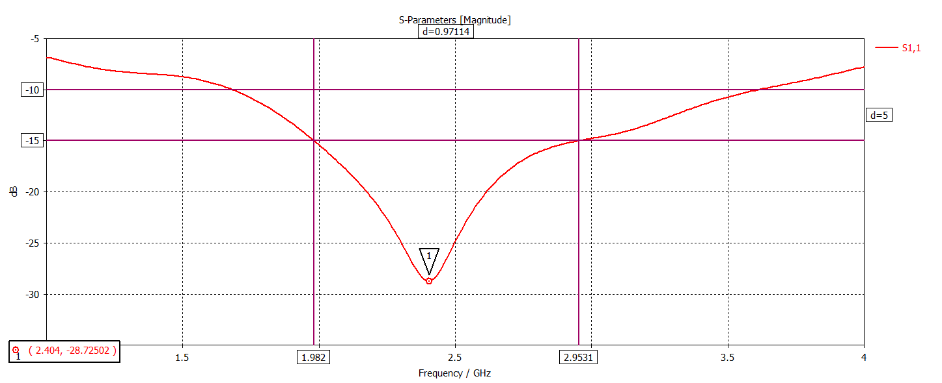
Рис.2.5 - S11-параметр еквікутової спіральної антени

З рис.2.5 можна помітити, що резонанс припав рівно на 2.4 ГГц. По рівню -15 dB, отримано діапазон майже 2-3 ГГц, по рівню -10 dB отримано діапазон 1.7-3.6 ГГц.
Отримано наступну діаграму направленості(надані діаграми в 1D Polar та у 3D, рис. 2.6 і 2.7 відповідно):
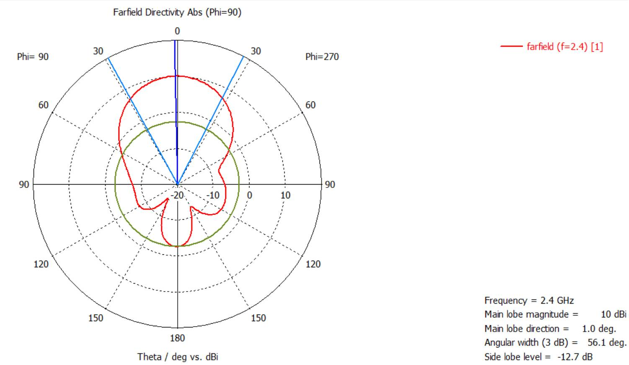
Рис.2.6 - Діаграма направленості антени в 1D Polar

На рис.2.6 також вказане підсилення (10.0 dBi), кут розкриття по рівню -3 dB (56.1°) та рівень бокових пелюсток (-12.7 dB). Сама діаграма направленості співпадає з характерним випромінюванням антен направленого типу. Також, рівень бокових пелюсток зазначений по рівню задньої пелюстки.
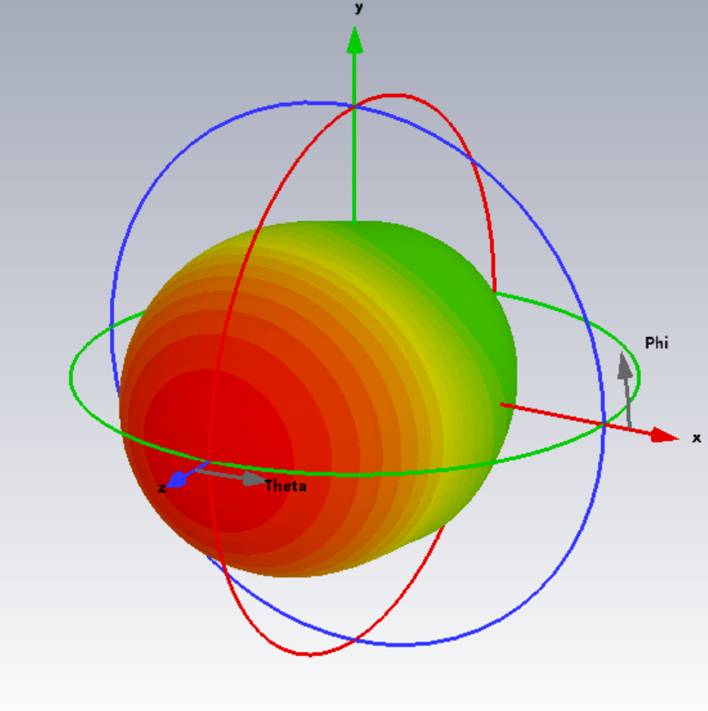
Рис.2.7 - Діаграма направленості антени в 3D

Також наведений графік залежності співвідношення вісей(axial ratio) від частоти:
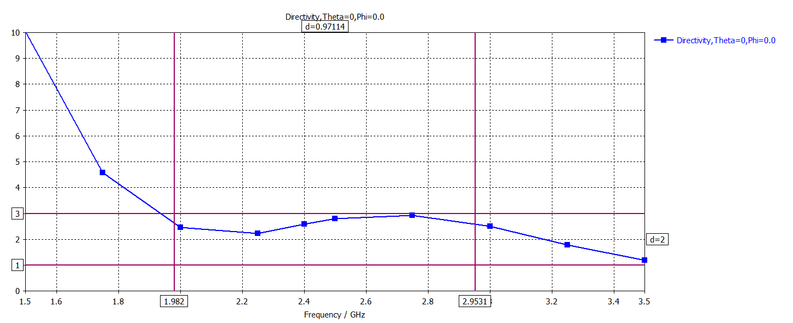
Рис.2.8 - графік залежності співвідношення осей (axial ratio) від частоти

На рис. 2.8 можна помітити, що axial ratio в усьому діапазоні має значення нижче 3, що є прийнятним рівнем.
Отримано графіки залежності підсилення і куту розкриття(по -3dB) від частоти(рис.2.9 і 2.10 відповідно):
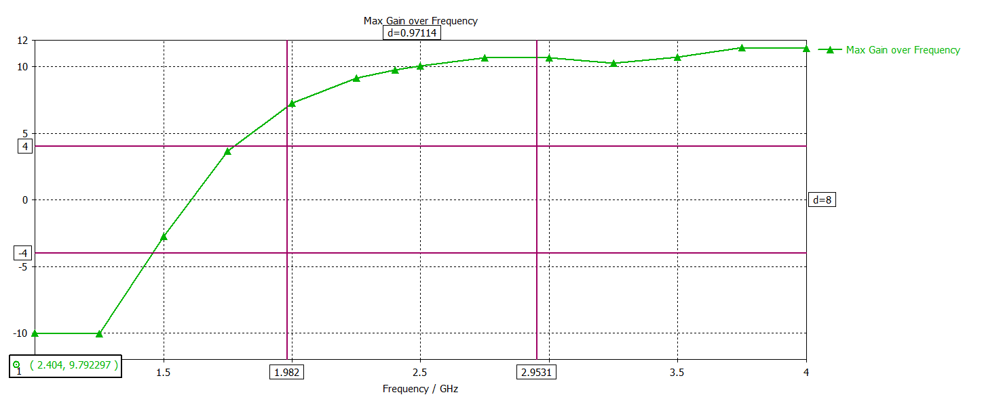
Рис.2.9 - Графік залежності підсилення від частоти

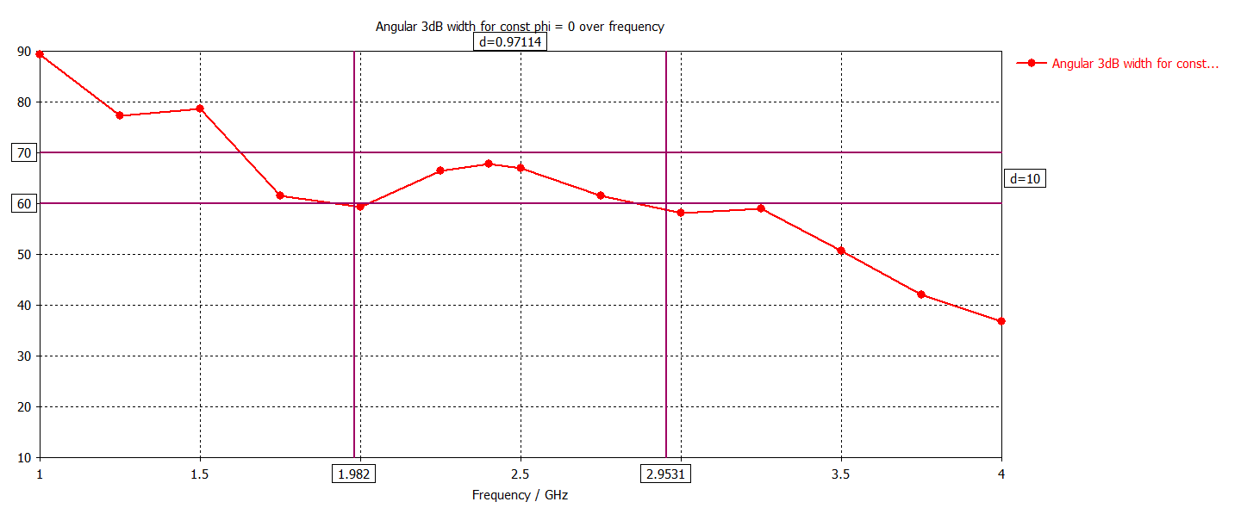
Рис.2.10 - Графік залежності куту розкриття по рівню -3 dB від частоти

На рис. 2.9 і 2.10 можна побачити, що антена може працювати в достатньо широкому діапазоні з достатнім підсиленням і кутом розкриття по всій робочій смузі.
Це рішення є базовим для подальшого чисельного моделювання в CST Studio Suite, де за допомогою часового методу скінченних інтегралів буде верифіковано розподіл поля в критичних вузлах розробленої системи.

2.2. Розрахунок геометричних параметрів еквікутової спіралі та параболічного рефлектора
Проектування антенної системи розпочинається з визначення геометричних розмірів циліндричного спірального випромінювача, який має функціонувати в осьовому режимі (axial mode). Для забезпечення стабільного випромінювання вздовж осі антени та формування кругової поляризації в діапазоні частот 1,5–3,5 ГГц, довжина одного витка спіралі C повинна бути сумірною з робочою довжиною хвилі λ.
Розрахунок ведеться для центральної частоти діапазону f0 = 2,5 ГГц, якій відповідає довжина хвилі λ0 = 120 мм. Оптимальний діаметр спіралі D визначається з умови C0 ≈ λ0, що дає значення D = λ0/$π$ ≈ 38 мм. Важливим параметром є крок намотування S, який безпосередньо впливає на вхідний імпеданс та ширину діаграми спрямованості. Для досягнення кута підйому витка 𝛼 в межах 12,5-14 градусів, що вважається стандартом для подібних антен, крок розраховується як $S=C*tgα ≈27-30$ мм. Кількість витків n обирається як компроміс між необхідним підсиленням облучателя та його габаритами всередині дзеркала; для даної моделі доцільним може бути використання до 10 витків.
Для підвищення електричної міцності системи особлива увага приділяється діаметру провідника спіралі d. Згідно з методикою розрахунку для високопотужних систем, збільшення товщини дроту (або використання мідної трубки) дозволяє суттєво знизити напруженість електричного поля на поверхні металу.
Параметри параболічного рефлектора розраховуються виходячи з концепції «глибокого дзеркала» з внутрішнім фокусом. Головною умовою є вибір малого відношення фокусної відстані до діаметра розкриву F/D $≈$ 0,25. При такому співвідношенні фокус антени розташовується в площині апертури дзеркала або дещо заглиблений всередину. Якщо обрати діаметр дзеркала D = 600 мм, то фокусна відстань становитиме F = 150 мм. Глибина дзеркала h визначається за формулою:
$h=\frac{{D^{2}}_{refl}}{16F}$. (2.1)
Для обраних параметрів глибина складе 150 мм, що дозволяє повністю розмістити циліндричну спіраль в рефлектор. Це забезпечує максимальний кут опромінення дзеркала та мінімізує «переливання» енергії за його краї.
Вузол живлення спіралі проектується як жорсткий коаксіальний перехід. Враховуючи, що вхідний опір циліндричної спіралі в осьовому режимі становить приблизно 140 Ом, методика передбачає використання чвертьхвильового трансформатора або спеціальної узгоджувальної пластини в основі спіралі для переходу до стандартного 50-омного тракту. Використання посиленого роз’єму серії 7/16 DIN забезпечує необхідний запас електричної міцності в точці найвищої концентрації енергії. Усі розраховані параметри параметризуються в середовищі CST Studio Suite для подальшого аналізу та тонкого налаштування фазового центру.

2.3. Побудова тривимірної параметричної моделі в CST Studio Suite та налаштування Frequency Solver
Процес побудови тривимірної моделі у програмному середовищі CST Studio Suite розпочинається з опису геометрії випромінювача та рефлектора за допомогою параметричного підходу. Використання параметрів замість фіксованих значень дозволить оптимально проводити подальшу ітераційну оптимізацію конструкці. Для створення полотна еквікутової спіралі застосовується вбудований аналітичний опис кривих, де координати точок провідника задаються функціями. Провідники спіралі моделюються як об’ємні структури з певною товщиною, що є критичним для коректного розрахунку напруженості поля на краях металу.
Конструкція дзеркального рефлектора реалізується шляхом обертання параболічної кривої A*t^2 навколо осі Z з t(0;R). Спіральний випромінювач розміщується у фокальній площині таким чином, щоб його фазовий центр збігався з фокусом дзеркала. Для моделювання реальних умов експлуатації в якості матеріалу спіралі обирається мідь (Annealed Copper) з урахуванням її провідності, тоді як поверхня великого параболічного дзеркала для прискорення обчислень може бути представлена як ідеальний провідник (PEC).
Важливим етапом підготовки до розрахунку є генерація сітки розбиття (Mesh). Для коректного моделювання високопотужних імпульсів у часовій області використовується гексаедральна сітка (Hexahedral mesh), яка є оптимальною для методу скінченних інтегралів. Щільність сітки налаштовується адаптивно: у зоні випромінювача та точці живлення застосовується локальне згущення (Local Mesh Refinement) для точної фіксації градієнтів електричного поля, тоді як у вільному просторі між випромінювачем та дзеркалом використовується стандартне розбиття з розрахунку не менше 10 комірок на довжину хвилі. Це дозволяє уникнути чисельної дисперсії та забезпечити точність результатів при аналізі наносекундних фронтів імпульсу[15].
Для розв’язання поставленої задачі обирається модуль Frequency Solver. Його перевага полягає у можливості отримати широкосмугові характеристики антени за один цикл обчислень, що є критичним для імпульсних сигналів з широким спектром. У налаштуваннях солвера вказується збудження за допомогою дискретного порту (Discrete Port) з імпедансом 50 Ом, що імітує підключення коаксіальної лінії живлення. Граничні умови встановлюються як «Open (add space)» з використанням шарів PML (Perfectly Matched Layers) для імітації нескінченного вільного простору та запобігання відбиттю хвиль від країв розрахункової області.
Заключним етапом налаштування моделі є встановлення польових моніторів (Field Monitors). Для верифікації електричної міцності антени та досягнення мети щодо густини енергії встановлюються монітори електричного поля E та магнітного поля H на декількох фіксованих частотах робочого діапазону. Також налаштовується 2D-монітор Farfield для побудови діаграм спрямованості та розрахунку коефіцієнта підсилення в дальній зоні. Отримана таким чином комплексна модель дозволяє перейти до третього розділу - безпосереднього аналізу та оптимізації характеристик випромінювання.

III. ОПТИМІЗАЦІЯ ТА АНАЛІЗ ЕЛЕКТРОДИНАМІЧНИХ ХАРАКТЕРИСТИК РОЗРОБЛЕНОЇ АНТЕНИ

3.1. Дослідження діаграми спрямованості та коефіцієнта підсилення у часовій області.
В кінці другого розділу було отримано модель еквікутової спіралі в поєднанні з параболічним рефлектором. На рис. 3.1 показаний вигляд отриманої антени.
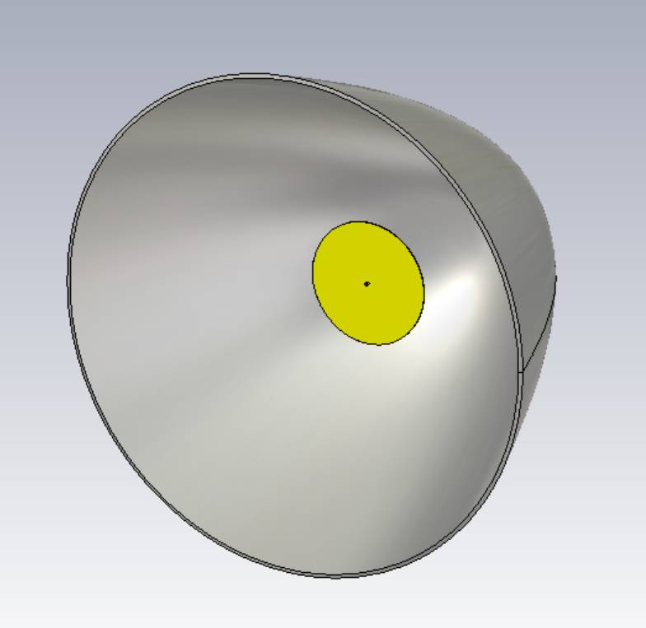
Рис.3.1 - Модель еквікутової антени з параболічним рефлектором

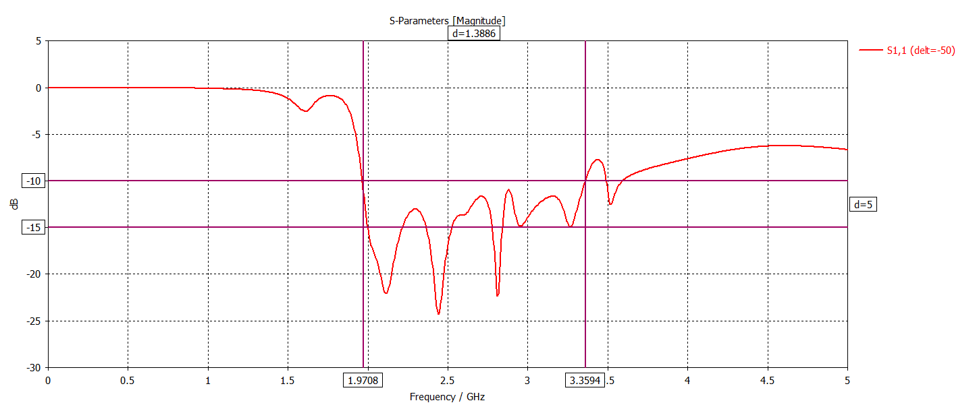
Рис. 3.2 - S11-параметр еквікутової антени з параболічним рефлектором.
На рис. 3.2 зображений графік S11-параметрів отриманої антени, по якому можна зробити висновок, що антена працює в необхідному діапазоні з достатнім значенням S11.
Отримано наступну діаграму направленості(надана діаграма в 1D Polar, рис. 3.3):
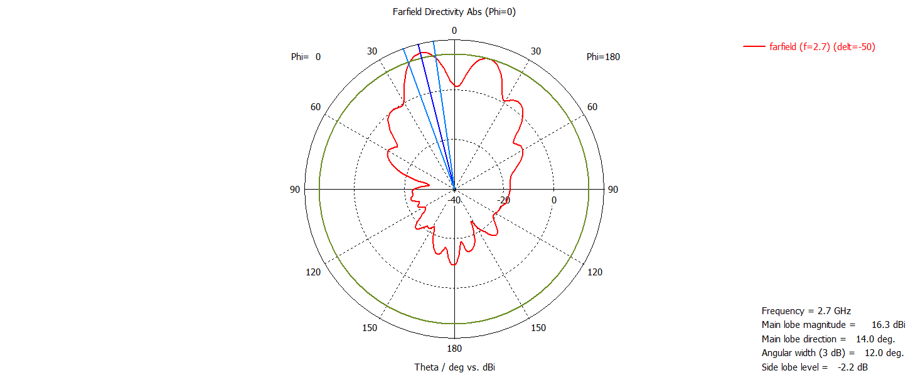
Рис.3.3 - Діаграма спрямованості антени в 1D Polar

На рис.3.3 також вказане підсилення (16.3 dBi), кут розкриття по рівню -3 dB (12.0°) та рівень бокових пелюсток (-2.2 dB). Сама діаграма направленості хоч і співпадає з характерним випромінюванням, але через завеликий розмір власного рефлектора, антена має провал по підсиленню по напрямку Theta 0 Phi 0.

3.2. Оптимізація положення випромінювача і розмірів параболічного рефлектора.
На основі результатів початкового моделювання та критичного аналізу розподілу електричного поля, стає очевидно, що для забезпечення роботи антени в режимі випромінювання високопотужних електромагнітних сигналів необхідна оптимізація конструкції. Оптимізація проводиться за трьома основними напрямками: електрична міцність (зниження найбільшої напруженості поля), радіотехнічні характеристики (узгодження та поляризація) та стабільна ДН.
Основна мета цієї оптимізації - збільшення максимальної безпечної потужності шляхом мінімізації пікової напруженості електричного поля у критичних точках.
Очікувано, але було помічено вплив розмірів рефлектора та відстані між ним і антеною на S11-параметри, діаграму направленості і поляризацію.
Фінальна оптимізація антени проводилась з наступними цілями:
- Мінімізація S11 по рівню -10 dB у діапазоні 2.0-3.0 ГГц.
- Максимізація коефіцієнту підсилення антени в діапазоні 2.0-3.0 ГГц.
На рис. 3.4 показаний вигляд отриманої антени.
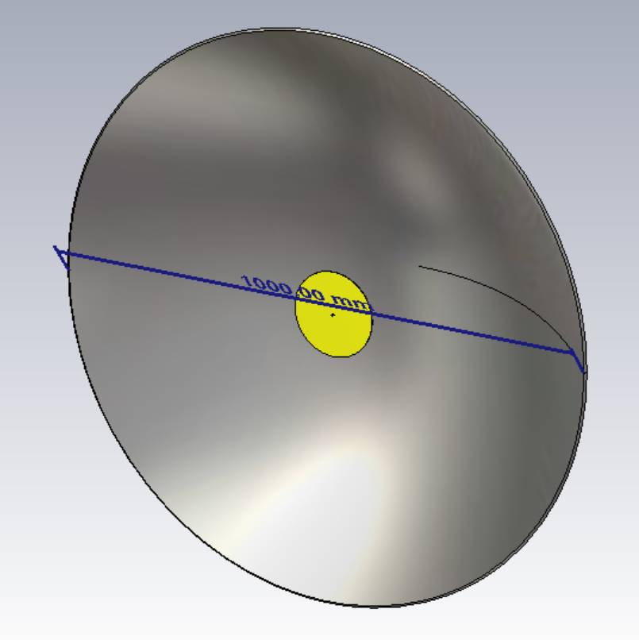
Рис.3.4 - Модель оптимізованої еквікутової антени з параболічним рефлектором

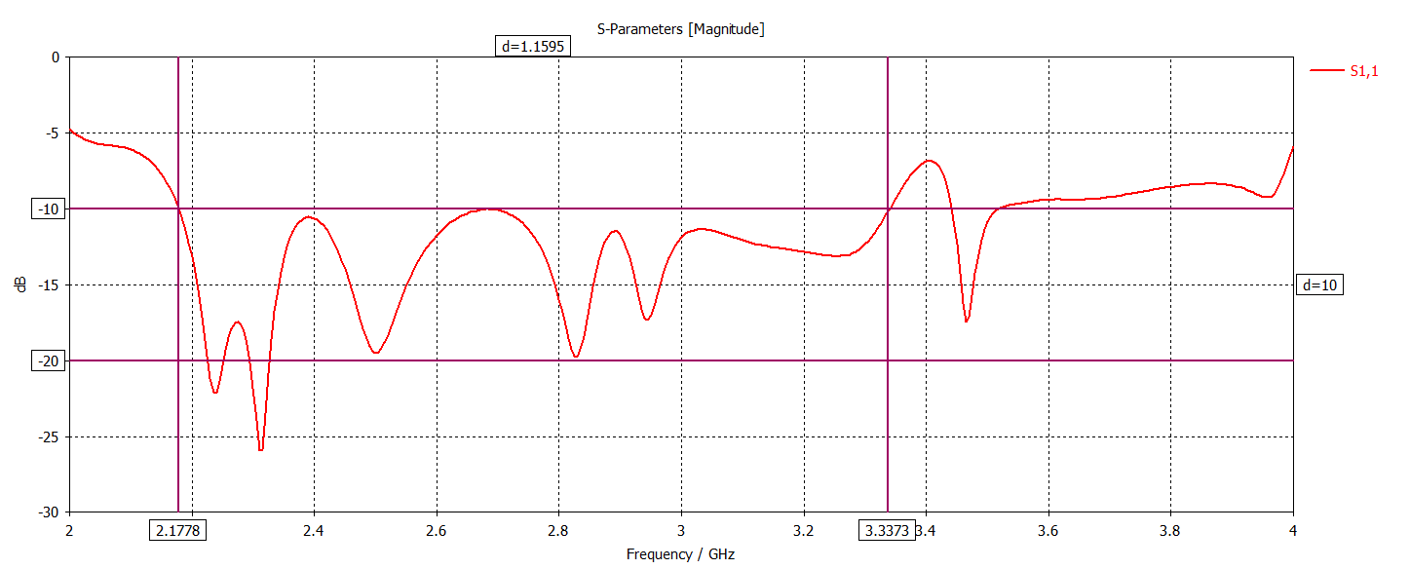
Рис. 3.5 - S11-параметр оптимізованої еквікутової антени з параболічним рефлектором.
На рис. 3.5 зображений графік S11-параметрів отриманої антени, по якому можна зробити висновок, що антена працює в широкому діапазоні з достатнім значенням S11.
Отримано наступну діаграму направленості(надані діаграми в 1D Polar, рис. 3.6 і 3.7 відповідно):
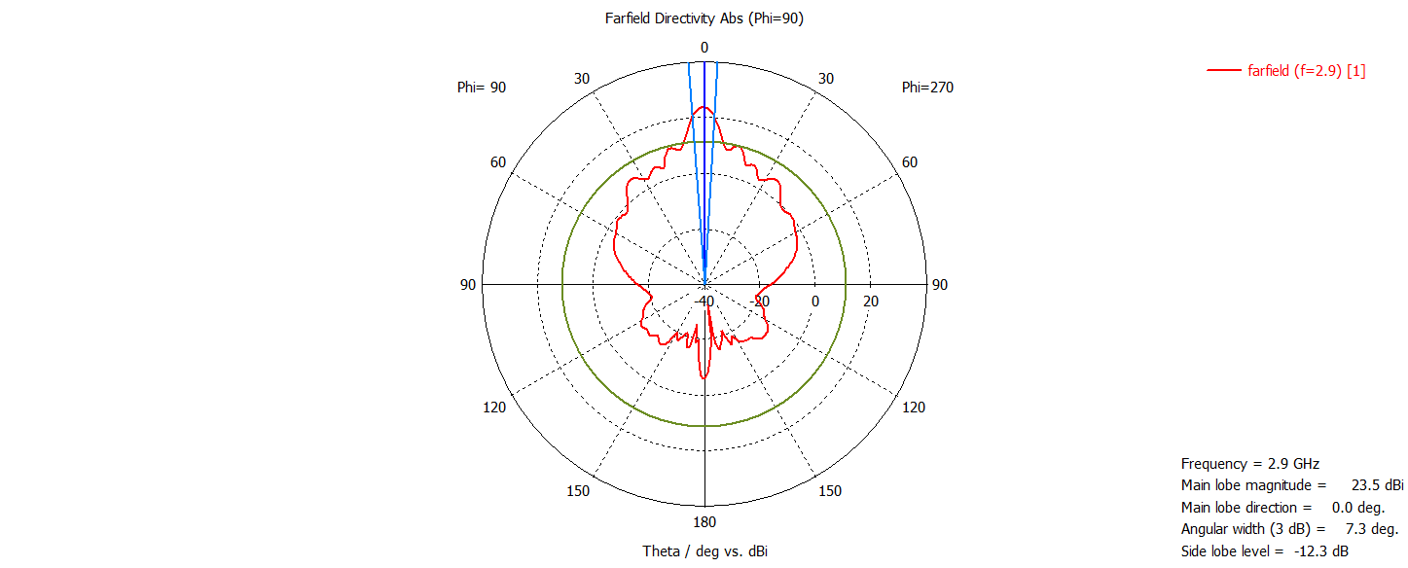
Рис.3.6 – Діаграма спрямованості антени на частоті 2,9ГГц в 1D Polar

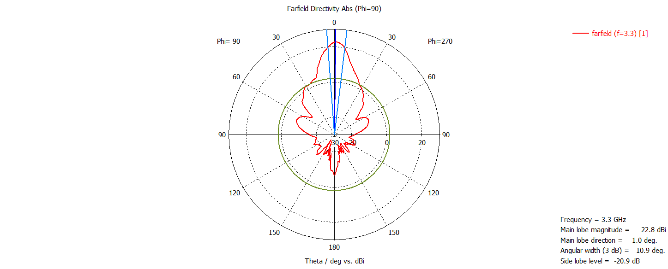
Рис.3.7 – Діаграма спрямованості антени на частоті 3,3ГГц в 1D Polar

Отримано графіки залежності підсилення і куту розкриття(по -3dB) від частоти(рис.3.8 і 3.9 відповідно):
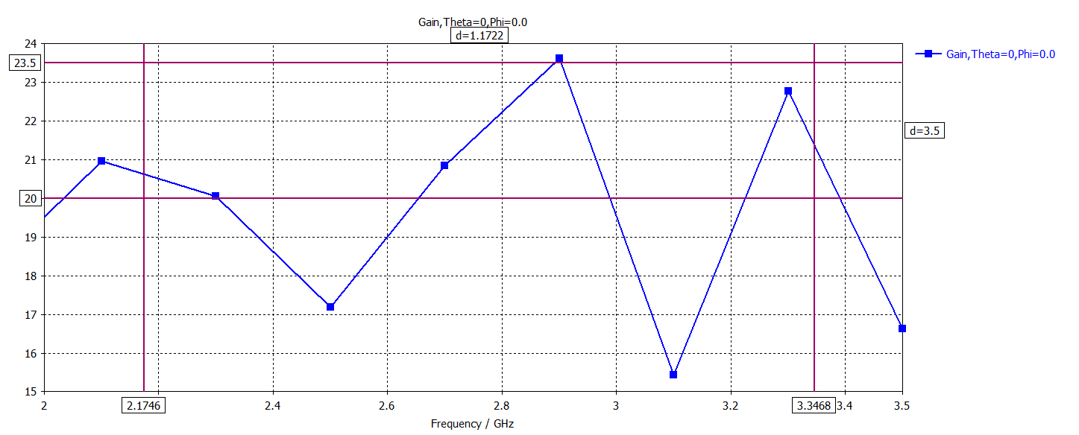
Рис.3.8 - Графік залежності підсилення від частоти

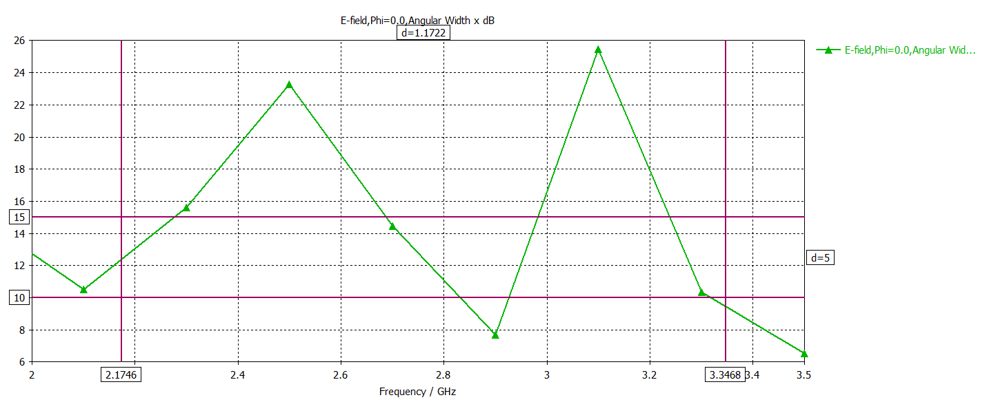
Рис.3.9 - Графік залежності куту розкриття по рівню -3 dB від частоти

На рис. 3.8 і 3.9 можна побачити, що антена може працювати в досить широкому діапазоні з достатнім підсиленням і кутом розкриття по всій робочій смузі, хоч і має стрибкоподібний характер.

3.3. Розрахунок напруженості електричного поля в залежності від положення еквікутової антени відносно параболічного рефлектора.
Було проведено моделювання зі зміщенням еквікутової антени відносно параболічного рефлектора вздовж осі випромінювання і перпендикулярно до неї.
Під час обробки результатів моделювання зі зміщенням перпендикулярно до осі випромінювання, було помічено відхилення від 0°. На рис. 3.10, 3.11, 3.12 зображені діаграми направленості на відповідних частотах 2.5 ГГц, 2.9 ГГц, 3.3 ГГц зі зміщенням еквікутової антени в діапазоні від -200 мм до 200 мм з кроком в 40 мм.
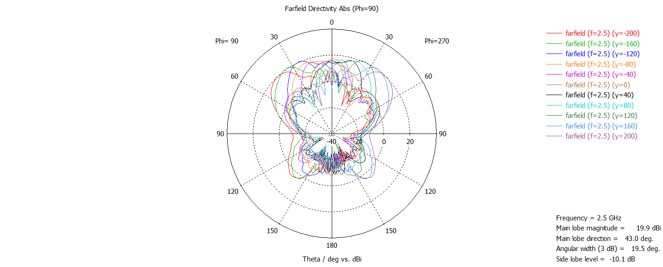
Рис.3.10 – Діаграми спрямованості антени на частоті 2.5 ГГц зі зміщенням еквікутової антени перпендикулярно до вісі випромінювання.

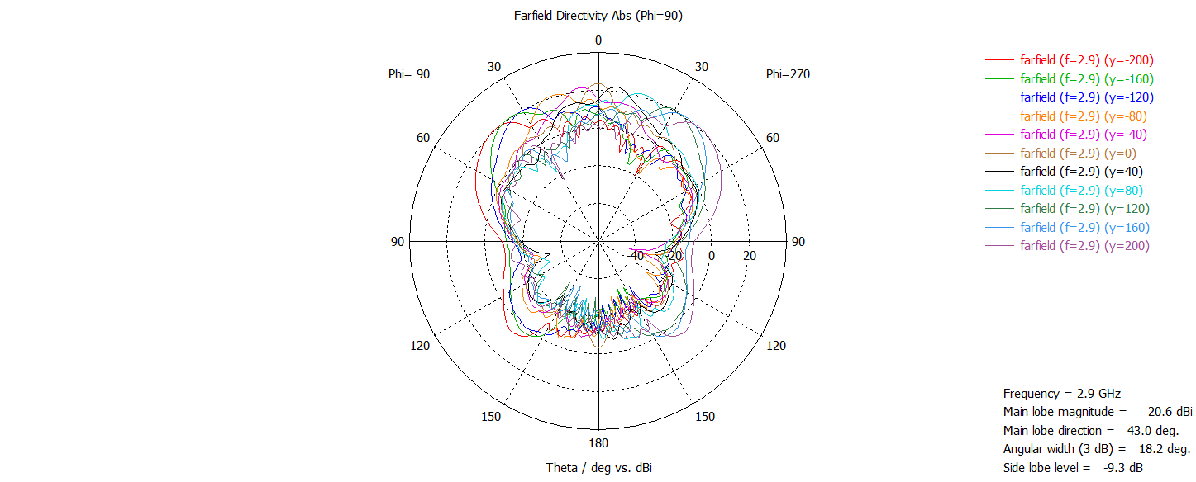
Рис.3.11 – Діаграми спрямованості антени на частоті 2.9 ГГц зі зміщенням еквікутової антени перпендикулярно до вісі випромінювання.

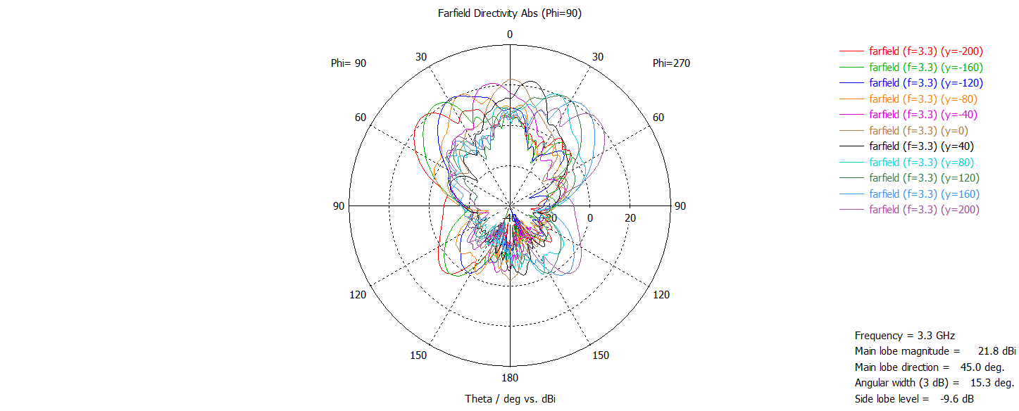
Рис.3.12 – Діаграми спрямованості антени на частоті 3.3 ГГц зі зміщенням еквікутової антени перпендикулярно до вісі випромінювання.

Отримані результати було додано в порівняльну таблицю для подальшої обробки. Було отримано графіки залежностей напруженостей електричного поля від зміщення еквікутової антени перпендикулярно до вісі випромінювання для частот 2.5 ГГц, 2.9 ГГц, 3.3 ГГц, які показані на рис. 3.13
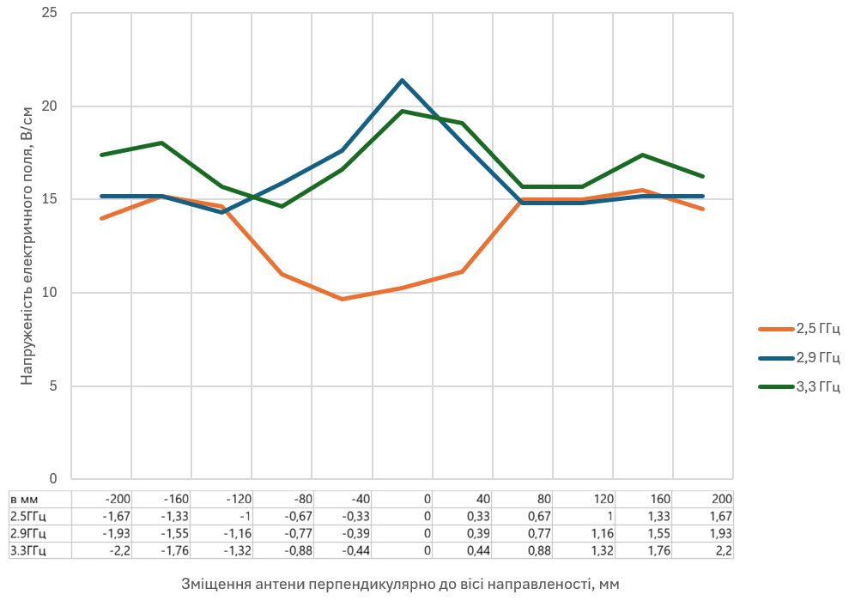
Рис.3.13 – Графіки залежностей напруженостей електричного поля від зміщення еквікутової антени перпендикулярно до вісі випромінювання для частот 2.5 ГГц, 2.9 ГГц, 3.3 ГГц.

Під час обробки результатів моделювання зі зміщенням вздовж до осі випромінювання, в окремих випадках було помічено додаткове підсилення, це свідчить про те, що фокусна відстань може бути краще оптимізована. На рис. 3.14, 3.15, 3.16 зображені діаграми направленості на відповідних частотах 2.5 ГГц, 2.9 ГГц, 3.3 ГГц зі зміщенням еквікутової антени в діапазоні від -50 мм до 50 мм з кроком в 10 мм.
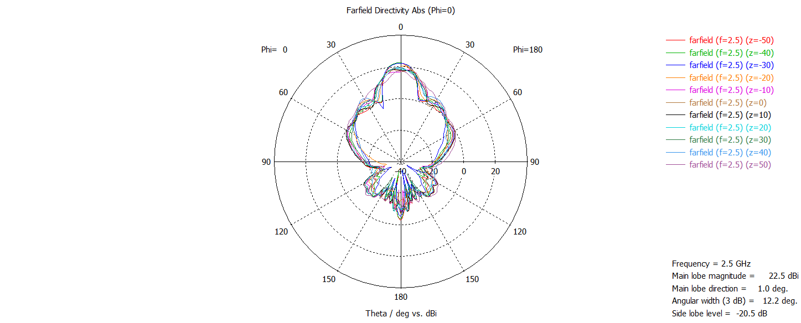
Рис.3.14 – Діаграми спрямованості антени на частоті 2.5 ГГц зі зміщенням еквікутової антени вздовж вісі випромінювання.

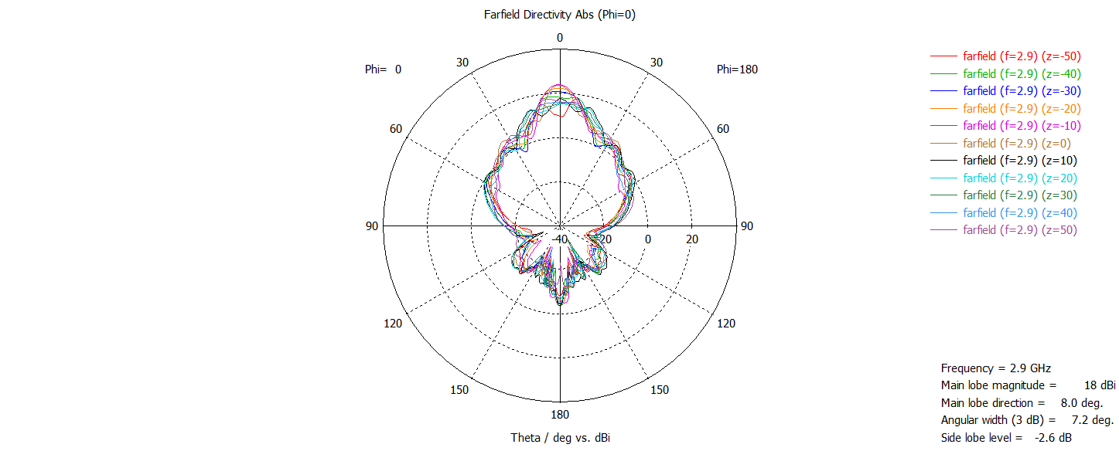
Рис.3.15 – Діаграми спрямованості антени на частоті 2.9 ГГц зі зміщенням еквікутової антени вздовж вісі випромінювання.

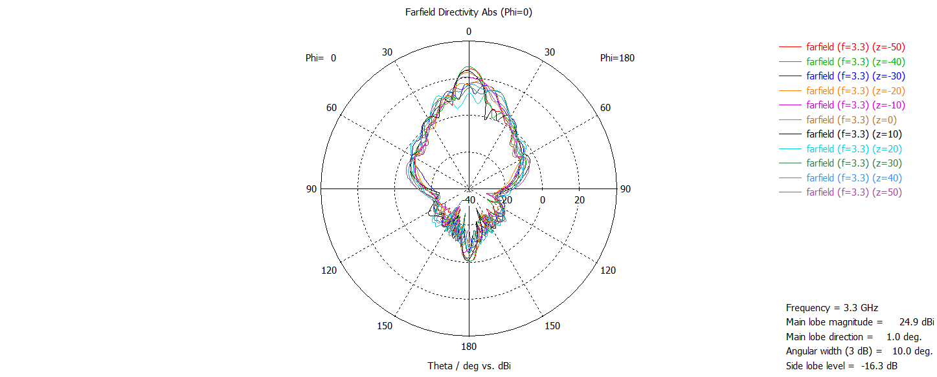
Рис.3.16 – Діаграми спрямованості антени на частоті 3.3 ГГц зі зміщенням еквікутової антени вздовж вісі випромінювання.

Отримані результати було додано в порівняльну таблицю для подальшої обробки. Було отримано графіки залежностей напруженостей електричного поля від зміщення еквікутової антени вздовж вісі випромінювання для частот 2.5 ГГц, 2.9 ГГц, 3.3 ГГц, які показані на рис. 3.17.
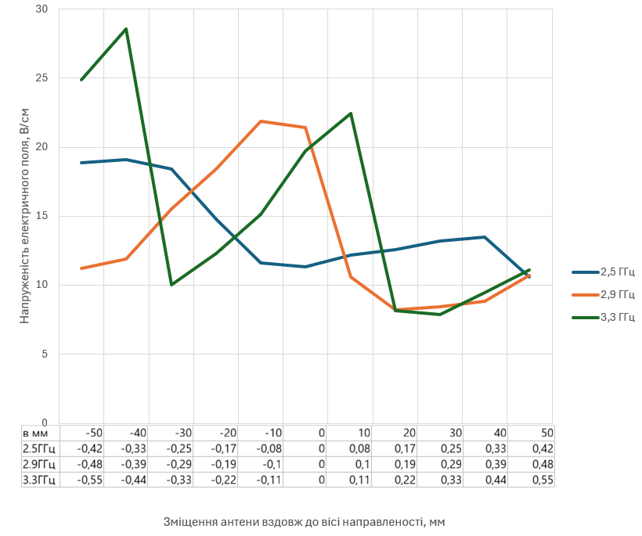
Рис.3.17 – Графіки залежностей напруженостей електричного поля від зміщення еквікутової антени вздовж вісі випромінювання для частот 2.5 ГГц, 2.9 ГГц, 3.3 ГГц.

Відповідно до отриманих результатів, можна зробити висновок, що можливо і доцільно маніпулювати положенням еквікутової антени відносно параболічного рефлектора вздовж і перпендикулярно до вісі випромінювання для керування діаграмою направленості, замість того, щоб обертати всю антенну систему.

Висновки
Магістерська робота присвячена актуальній задачі проектування та моделювання антенної системи, здатної ефективно випромінювати високопотужні електромагнітні імпульси. У ході дослідження було вирішено ряд науково-технічних завдань, що дозволило досягти поставленої мети. Зокрема:
- На основі аналізу стійкості сучасної напівпровідникової елементної бази до впливу електромагнітного поля розраховані і сформульовані кількісні характеристики зони ураження БПЛА мілітарного призначення. Встановлено що для надійного деструктивного впливу електромагнітного імпульсу необхідно сформувати електричні поля порядку 20 В/см. в області простору з характерним розміром ~ 4 м і тривалістю експозиції ~ 0.1 мс
- Врезультаті числової симуляції в середовищі «CST Studio Sute» запропоновано оптимізовану дзеркально-антенної системи з короткофокусним параболічним дзеркалом і еквікутовим спіральним опромінювачем. Показано, що співвідношення фокусної відстані до діаметру розкрива параболічного дзерка з F/D ≈ 0.25 є оптимальним для формування «голчастої» діаграми спрямованості з шириною головної пелюстки за амплітудою ~ 10^{о}.
- В результаті числового експерименту в середовищі CST Studio Suite показано що оптимальним робочим діапазоном в області радіопрзорості атмосфери короткофокусної параболічної антени з еквікутовим спіральним опромнювачем є смуга частот від 2,5 до 3,5 ГГц. Отримані результати продемонстрували стабільне узгодження (рівень S11 < -9.5 дБ або КСХ < 2) та високий коефіцієнт підсилення.
Практична значущість роботи полягає у встановленні оціночних кількісних характеристик випромінювача потужного електромагнітного імпульса, який утворює надійну віддалену зону ураження електронних компонентів БПЛА мілітарного призначення.

Перелік джерел посилання
- Benford, J., Swegle, J. A., Schamiloglu, E. High Power Microwaves. 3rd ed. Boca Raton : CRC Press, 2015. 46 p.
- П.М. Федоров, В.В. Богучарський, Н.В. Гамалій. Розрахунок зон ураження зброї електромагнітного імпульсу. УДК 623.4.015.4, ОЗБРОЄННЯ ТА ВІЙСЬКОВА ТЕХНІКА 2(18)/2018. С. 78.
- О.О. Попов, О.Д. Василенко. Протидія роботі безпілотних літальних апаратів за допомогою високоенергетичних електромагнітних імпульсів.УДК 501.С.2.
- Залежність спектру частоти від тривалості імпульсу. Дата звернення: 10.05.2026. Джерело: https://www.buildingresearch.com.np/services/erd/erd5.php
- Розрахунок бюджету лінії зв’язку,PySDR: Посібник з SDR та DSP за допомогою Python. Дата звернення: 10.05.2026. Джерело: https://pysdr.org/ukraine/content-ukraine/link_budgets.html.
- Радіовікно, Вікіпедія. Дата звернення: 10.05.2026. Джерело: https://uk.wikipedia.org/wiki/%D0%A0%D0%B0%D0%B4%D1%96%D0%BE%D0%B2%D1%96%D0%BA%D0%BD%D0%BE.
- Maja Šekelja1, Zoran Blažević, Marino Maslać, Helical Antenna Performance in Wideband Communications, 2 p
- V. H. RUMSEY, Technical Report No. 20, FREQUENCY INDEPENDENT ANTENNAS, 1957, 15 p.
- Balanis, C. A. (2016). Antenna Theory: Analysis and Design. 4th ed. Wiley-Interscience, p. 614.
- Kraus, J. D., & Marhefka, R. J. (2002). Antennas for All Applications. 3rd ed. McGraw-Hill, p. 279.
- ЕЛЕКТРИЧНЕ ПОЛЕ У ВАКУУМІ, physicskpiua. Дата звернення: 10.05.2026. Джерело: https://physics.zfftt.kpi.ua/mod/book/view.php?id=297&chapterid=348.
- Закон Пашена, Вікіпедія. Дата звернення: 10.05.2026. Джерело: https://uk.wikipedia.org/wiki/%D0%97%D0%B0%D0%BA%D0%BE%D0%BD_%D0%9F%D0%B0%D1%88%D0%B5%D0%BD%D0%B0.
- MASHRUR ZAWAD, SOHEL RANA, TRAVIS D. FIELDS, ANTHONY N. CARUSO, KALYAN C. DURBHAKULA, AND MOHAMED Z. M. HAMDALLA, High-Power Microwave Antennas: A Comprehensive Review, 2017, IEEEAccess, 14-15 p.
- Design of Internal Wire-Based Impedance Matching of Helical Antennas Using an Equivalent Thin-Wire Model, International Journal of Antennas and Propagation. Дата звернення: 10.05.2026. Джерело: https://www.researchgate.net/figure/a-A-helical-antenna-with-a-matching-wire-b-A-sketch-of-the-matching-wire-whose_fig1_321881675.
- CST Studio Suite Documentation. CST Microwave Studio User Manual and Solver Specifications. Dassault Systèmes, Simulia. Дата звернення: 10.05.2026. Джерело: https://www.3ds.com/products/simulia/resource-center.

